Heimadæmi 2

Arnar Sigurðsson

1. 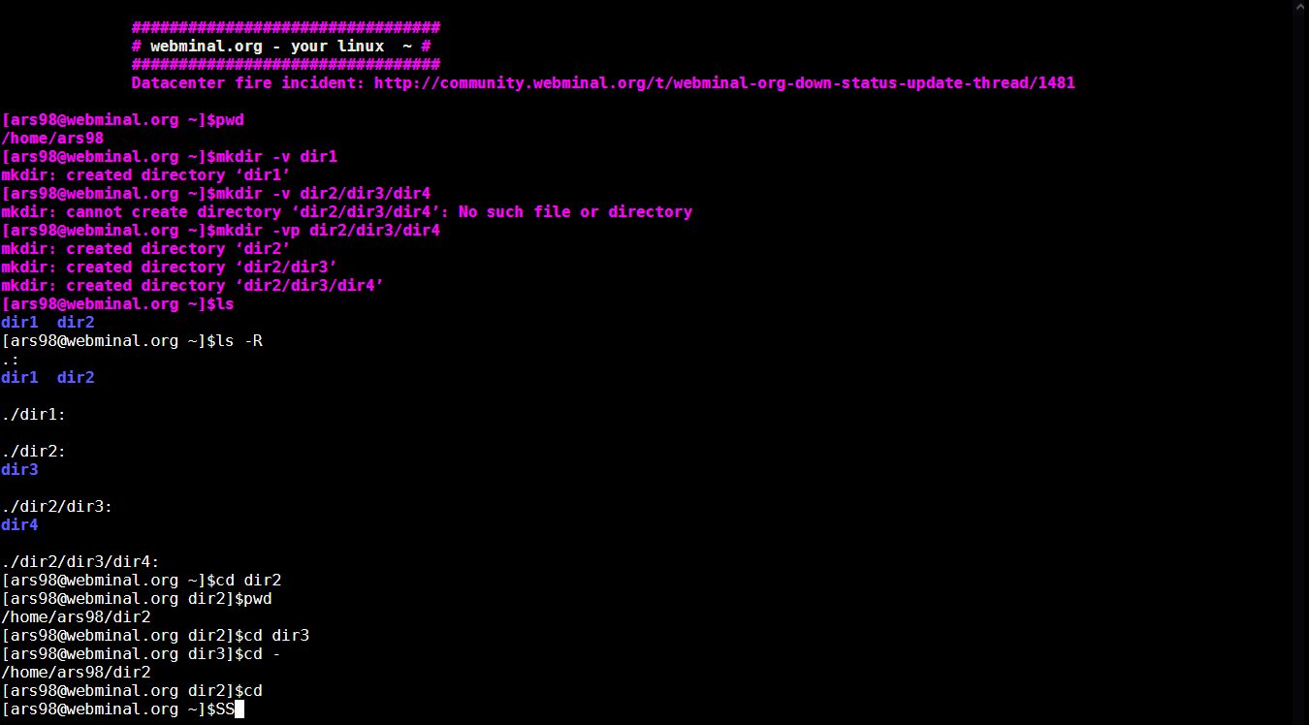
2. Fish er með svokallað tab-completion þar sem þú getur byrjað að skrifa eitthvað og ýtt á tab til að sjá hvaða skipanir notanda gæti hafað verið að leita að. Þetta hjálpar byrjendum að læra skipanirnar og jafnvel mögulega læra nýjar skipanir í stað þess að þurfa að fara í manualið eða googla skipanir. Einnig lítur það betur út en allar aðrar skelar sem ég hef séð, það hefur alls konar liti sem lífga upp á útlitið og gerir það fallegra.
3. 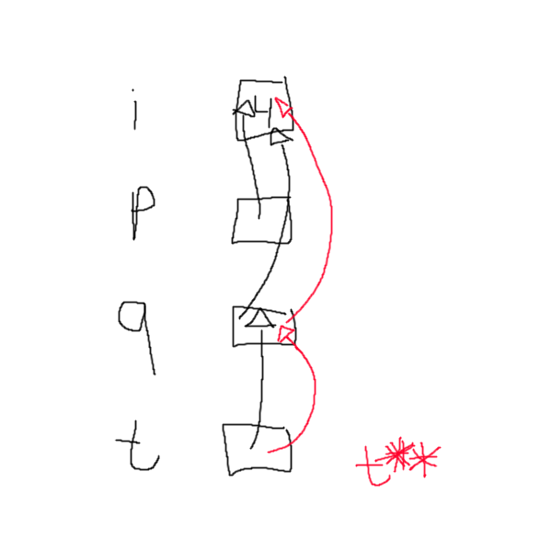a)t bendir á bendinn q, svo þegar t er breytt yfir í að benda á I bendir q á það líka. Þá fer t\*\* first í q og svo í I til að breyta gildinu.

b) int\*p, q; býr til int bendi á p og svo int breytu í q. int \*p, \*q býr hins vegar til 2 int benda.

c) Þeir benda á það sama.

1. 